**1.Spring中的BeanFactory和ApplicationContext有什么联系？**

①Spring通过配置文件描述Bean以及Bean之间的依赖关系，利用java反射机制实现Bean的实例化，并建立Bean之间的依赖关系，在此基础上，Spring的IoC容器还提供了Bean实力缓存、生命周期管理、Bean实例代理等高级服务。

②BeanFactory是Spring的最核心的接口，它提供了IoC容器的最基本的配置机制。

③ApplicationContext在BeanFactory的基础上提供了更加面向应用的功能，例如提供了事务。

④称BeanFactory为IoC容器，而ApplicationContext称之为应用上下文，前者为Spring本身服务，后者为开发人员服务。

**2.Spring中Bean的作用域有哪些？**

Singleton：Bean以单例模式存在

Prototype：每次调用Bean都会产生一个新的实例

Request：每次http请求都会创建一个新的Bean

Session：同一个HttpSession共享一个Bean，不同的HttpSession使用不同的Bean

GlobalSession：同一个全局session共享一个Bean

3**.你如何理解AOP中的连接点（Joinpoint）、切入点（Pointcut）、增强（Advice）、织入（Weaving）、切面（Aspect）这些概念？**

①连接点（Joinpoint）：所谓连接点是指**那些被拦截到的点**。在spring中,这些点指的是**方法**,因为spring只支持方法类型的连接点；

②切入点（Pointcut）：所谓切入点是指**我们要对哪些连接点（Joinpoint）进行拦截的定义**；

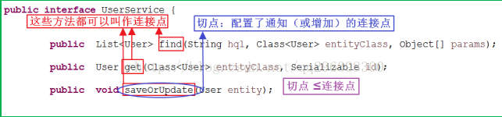

③增强/通知（Advice）：所谓通知是指拦截到Joinpoint之后所要做的事情就是通知.通知分为**前置通知,后置通知,异常通知,最终通知,环绕通知**(切面要完成的功能)；

④Weaving(织入)：是指把**增强应用到目标对象**来创建新的代理对象的**过程**

⑤Proxy（代理）：一个类被AOP织入增强后，就产生一个结果代理类；

⑥Aspect(切面)：是切入点和通知的结合，自己来编写和配置的；

**4. Spring框架中Bean的生命周期？**

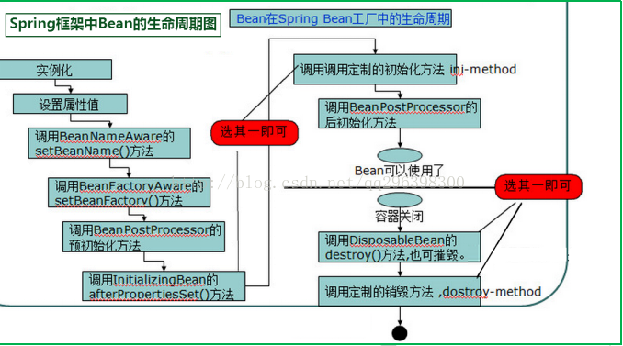

①Spring IoC容器找到关于Bean的定义并实例化该Bean。

②Spring IoC容器对Bean进行依赖注入。

③如果Bean实现了BeanNameAware接口，则将该Bean的id传给setBeanName方法。 ④如果Bean实现了BeanFactoryAware接口，则将BeanFactory对象传给setBeanFactory方法。

⑤如果Bean实现了BeanPostProcessor接口，则调用其postProcessBeforeInitialization方法。

⑥如果Bean实现了InitializingBean接口，则调用其afterPropertySet方法。

⑦如果有和Bean关联的BeanPostProcessors对象，则这些对象的postProcessAfterInitialization方法被调用。

⑧当销毁Bean实例时，如果Bean实现了DisposableBean接口，则调用其destroy方法。